TME 2
Navigation Stratégies

Résultats de ‘RandomPersist’
Moyenne | 15.47
Médiane | 12.81
1er quartile | 11.07
3e quartile | 16.53

Résultats de Q-Learning
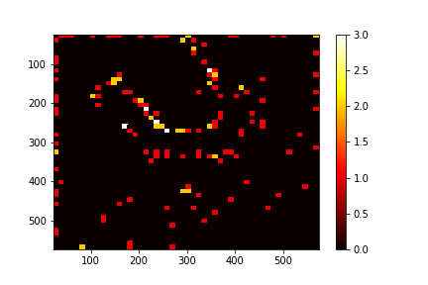 | 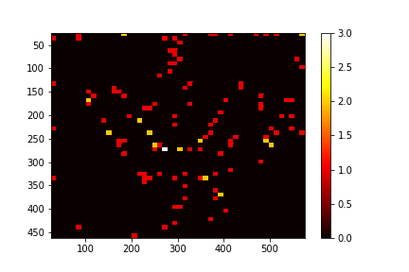
Heatmap 10 premiers essais | Heatmap 10 derniers essais

On observe lors des premiers essais que le robot reste souvent sur des positions identiques (il se cogne et bloque temporairement contre les murs) et explore aussi régulièrement les contours.
Puis on observe sur les derniers essais que le robot est moins présent sur les mêmes positions ou bord de carte. Bien qu’il continue d’explorer, il se retrouve moins souvent bloqué.

 | WallFollower | RadarGuidance
00002 | 0.31630406629597596 | 0.38574406218995816
00072 | 0.3804390067940046 | 0.3613104729160218
Dans les états ‘00002’ et ‘00072’ l’agent va assez difficilement choisir entre ‘WallFollower’ et ‘RadarGuidance’. Logiquement on pourrait penser que ‘RadarGuidance’ serait logiquement plus choisie ; mais la balise étant un peu éloignée il est possible que dans les états suivant rencontré lors des expériences i ait rencontré des murs

 | WallFollower | RadarGuidance
00000 | 0.8540437114239752 | 1.2082288786404494
00070 | 0.8077775190842649 | 0.7937132378992567
En ‘00000’ le robot ne voit aucun mur et la balise est proche et face à lui, la stratégie ‘RadarGuidance’ va logiquement être préférée.
En ‘00070’ la situation est similaire et logiquement la stratégie ‘RadarGuidance’ devrait être préférée, pourtant ici on observe une égalité relative.

 | WallFollower | RadarGuidance
11101 | -1.1170135253150448 | -2.717990219015246
11171 | -1.4418557571638642 | -1.8940340965328972
Ici, dans les états, l’agent possède des murs face à lui, on observe que la stratégie ‘WallFollower’ sera choisie afin de contourner les murs.

Courbes obtenues pour les 6 runs (temps en fonction du numéro d’essai)
#1  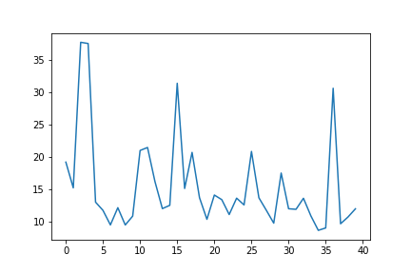 | #2  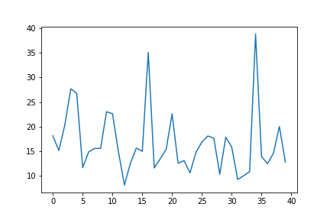
   | Essais 1-10 | Essais 31-40
  Moyenne | 17.64 | 12.92
  Médiane | 12.60 | 11.42
  1er quartile | 11.10 | 9.96
  3e quartile | 18.20 | 12.01
   | Essais 1-10 | Essais 31-40
  Moyenne | 18.86 | 15.85
  Médiane | 16.84 | 13.33
  1er quartile | 15.24 | 11.22
  3e quartile | 22.33 | 15.53
#3  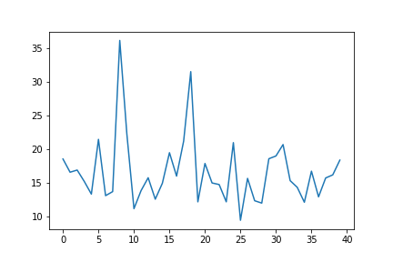 | #4  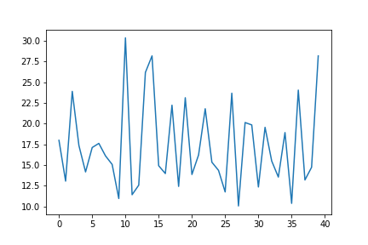
   | Essais 1-10 | Essais 31-40
  Moyenne | 18.77 | 16.19
  Médiane | 16.79 | 16.00
  1er quartile | 14.13 | 14.63
  3e quartile | 20.78 | 18.01
   | Essais 1-10 | Essais 31-40
  Moyenne | 16.32 | 17.03
  Médiane | 16.60 | 15.10
  1er quartile | 14.39 | 13.28
  3e quartile | 17.54 | 19.39
#5
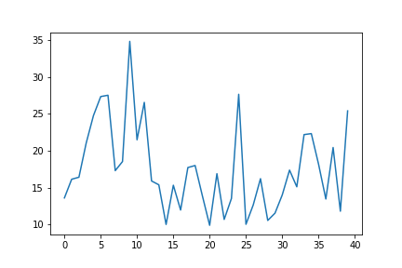

 | Essais 1-10 | Essais 31-40
Moyenne | 21.76 | 18.03
Médiane | 19.80 | 17.77
1er quartile | 16.64 | 14.29
3e quartile | 26.72 | 21.76

On observe que tous les runs ne donnent pas de réel gain voir stagne, par exemple la run #4 qui perd en efficacité au fur et à mesure des essais. Contrairement à des runs comme la #3 ou #5 qui lors des derniers essais ont des temps plus courts (et moins de phénomènes de pics d’essai long).
Avec l’analyse des moyennes, médianes et quartiles et comparaison avec ‘RandomPersist’ on peut relever uniquement la run #1 comme montrant le gain le plus important en performances.

Globalement les performance, que ça soit après les 40 essais d’apprentissage ou en comparant au gating de stratégie ‘RandomPersist’, sont peu importantes voir non productive. L’apprentissage permet en général d’améliorer le résultat de Qlearning mais ce dernier est long dans son apprentissage, très souvent les 40 essais ne suffisent pas à suffisamment explorer l’environnement ou à corriger les erreurs effectuées en début de run.

